«Я учусь говорить и писать»
В подготовительной логопедической группе «Капельки» дети учатся с помощью логопеда Абрамовой Надежды Петровны не только правильно произносить звуки русского языка, но и изучают грамоту.
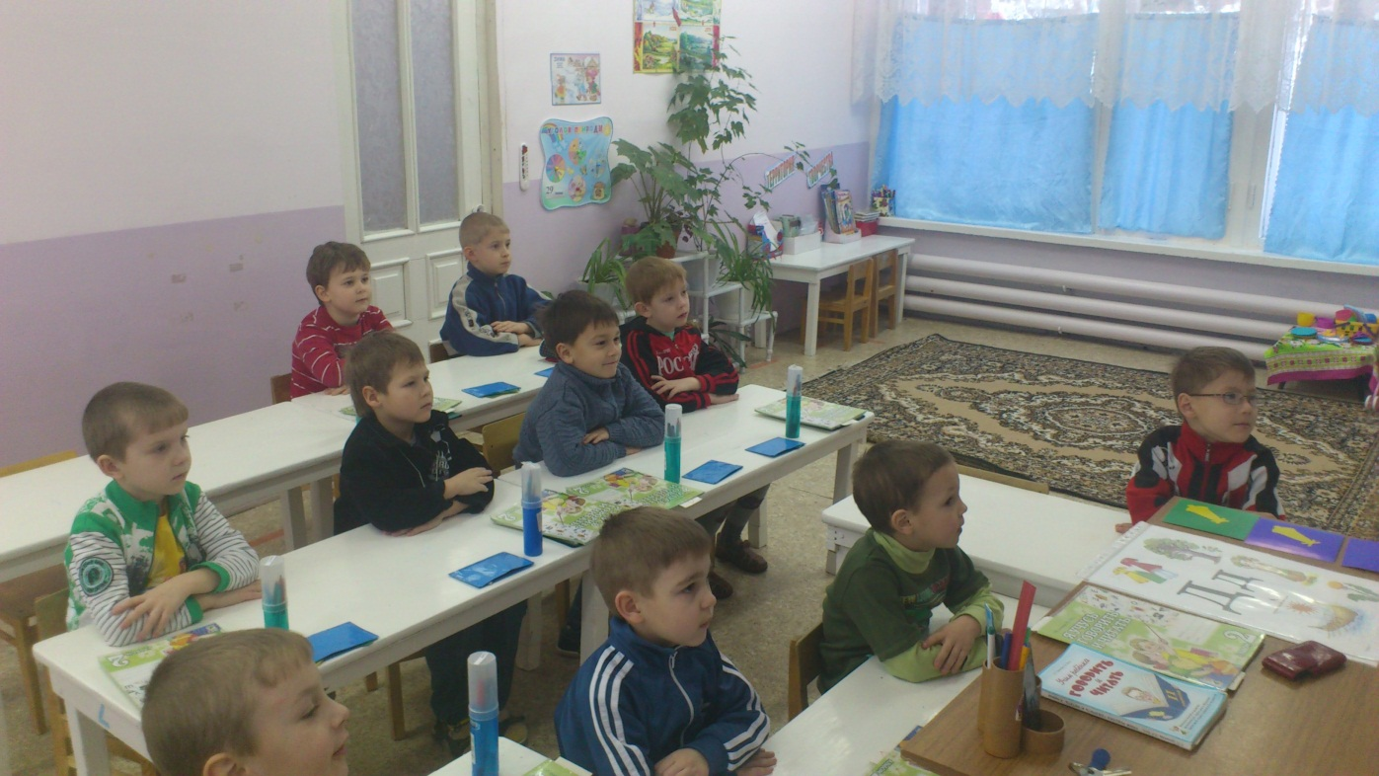
Занятия проходят в интересной и увлекательной форме: они путешествуют по стране Букваря вместе с Юпиком, космическим пришельцем, который мечтает выучить русский язык. Дети усваивают основные характеристики согласных и гласных звуков, учатся составлять звуко-слоговые схемы слов, изучают буквы, читают слоги, слова, предложения, короткие тексты.
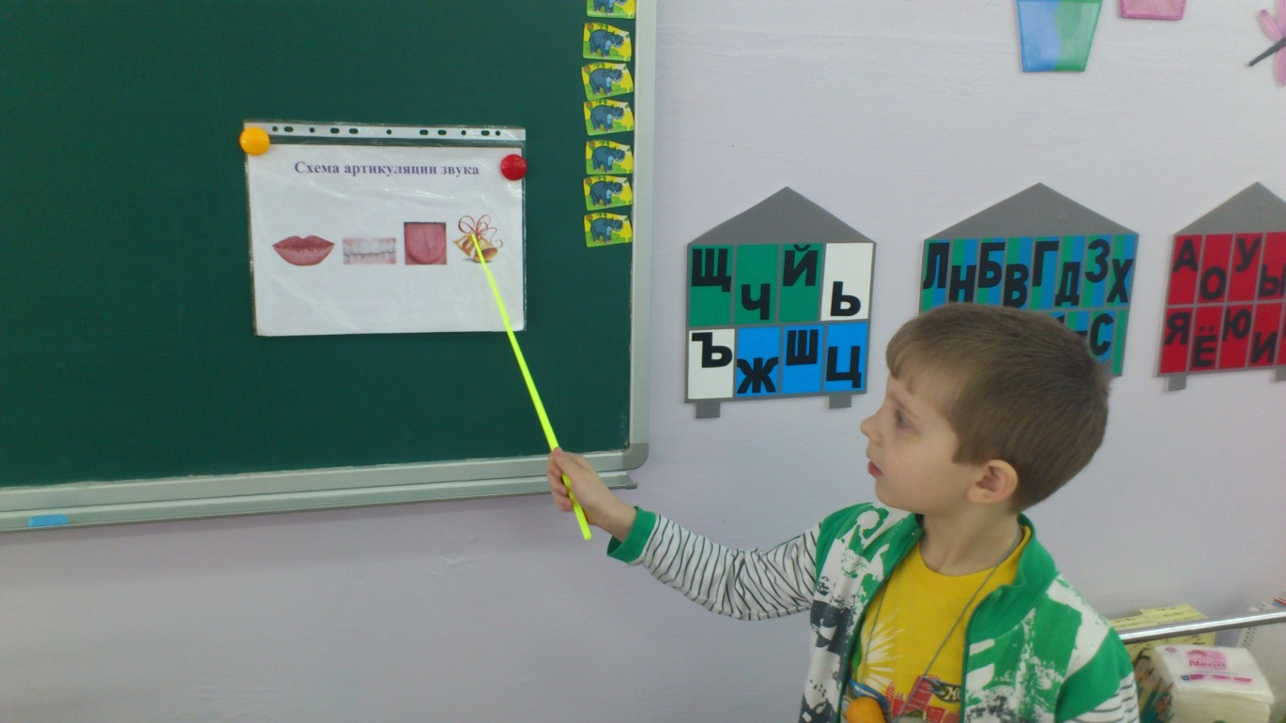
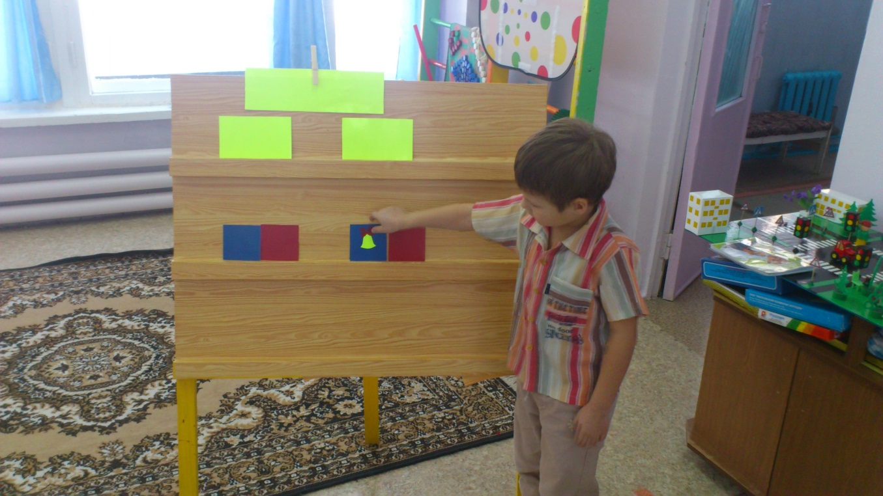
На занятиях по грамоте дети закрепляют произносительные умения и навыки, что имеет огромное значение для коррекции речевых недостатков.
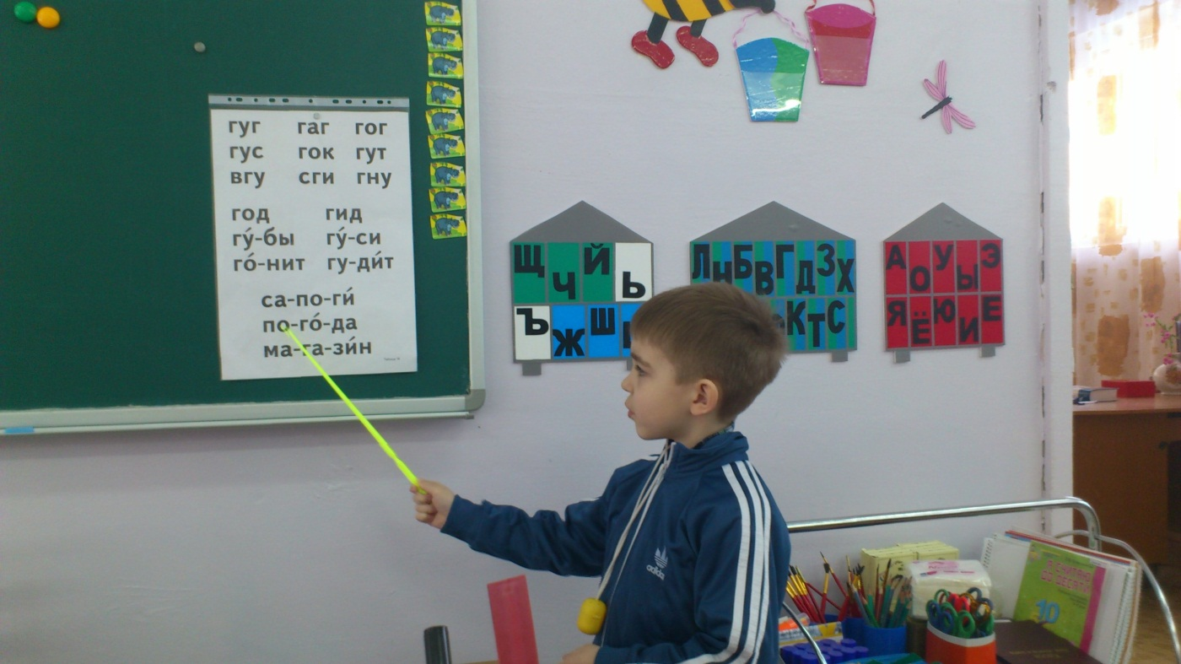
Каждое занятие в детском саду дети ждут с нетерпением, ведь они главные участники на ежедневном «празднике родной речи».

